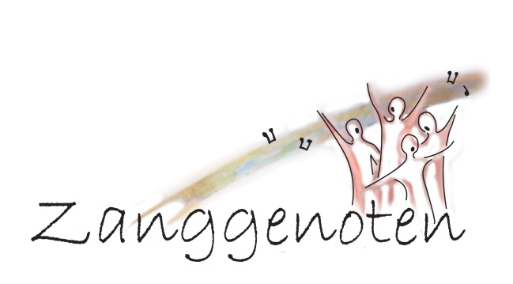
‘Zanggenoten bezingt the Rhythm of Life’

Zaterdag 20 november 2021
De Spreng Oude Wetering

met medewerking van:
Arno Kooloos, piano
7 oktober 2021

Link naar Spotify-playlist: https://open.spotify.com/playlist/28Wd2M8tY9BHml1KgF9vIu?si=538d42f11fd845e8

Programma in wording
(voorlopige volgorde!)
Intro:
1. Viva la Musica! David L. Brunner (*1953) 2’05” a capella
"Viva La Musica!" - Concordia University Chorus (David L. Brunner) - YouTube

2. Happy Birthday-variaties: Thema Gerhard Wolters (*1963) ……. a capella

3. If music be the food of love David Dickau (*1953) 4’59” SATB piano
https://open.spotify.com/track/4yfJN2CCklFTxwOwjcIkVH?si=d871fb6fb26f4152

4. Adiemus Karl Jenkins (*1944) 3’57” SATB piano
https://open.spotify.com/track/54CAG8n70kKVbFV6l1zF4G?si=f962fbfa7d304a20

Het leven:
5. Uit A Bunch of Flowers: Nick Austin (*1958)
- Fair Daffodils 2’35” SATB piano

Kinderen:
6. Happy Birthday-variaties: …. Für einen Kindergeburtstag a capella

7. The Seal Lullaby Eric Whitacre (*1970) 4’13” SATB piano
https://open.spotify.com/track/0J6HZBuen8ULJRRkYOkpbN?si=06bb2efa388f449f

8. Twinkle, Twinkle Little Star Daniel Elder (*1986) 3’17” a capella
https://open.spotify.com/track/6m54Hy8kOBipczY1iuNGiA?si=4ee7d89f75f04af5

8B. Uit From the Bavarian Highlands: Edward Elgar (1857-1934)
- Lullaby 3’36” SATB piano
https://open.spotify.com/track/7ssSyipf8VAxoojtxMRiRy?si=c00b7ee370254a06

Verwondering, de natuur:
9. Die Nachtigall nr. 4 uit 6 Lieder op. 59 Felix Mendelssohn (1809-1847) 2’02” a capella
https://open.spotify.com/track/43Py1Y2fTmqDVyb5yQtdRH?si=dee7a78ae6ca461a

10. The Blue Bird Op. 119, No. 3 Charles Villiers Stanford (1852-1924) 4’10” a capella
soliste: Thea Kooloos
https://open.spotify.com/track/1dCGBSZn93MAvz9RVoKB2t?si=0236e7547b9d4e48

Relaties:
11. The Lily and the Rose Bob Chillcot (*1955) 4’08” SATB piano
https://open.spotify.com/track/4Xo2OtdO68qSQVQdx58mOz?si=3a0405975e3e4601

12. Happy Birthday-variaties: …. Für Verleibte, Verlobte und Verheiratete a capella

13. Uit A Bunch of Flowers: Nick Austin (*1958)
- O my love is like a red, red rose 2’42” SATB piano

Feest:
14. Happy Birthday-variaties: …. Für Wiener a capella

15. Uit From the Bavarian Highlands: Edward Elgar (1857-1934)
- The Dance 3’55” SATB piano
https://open.spotify.com/track/62yH0ofV5045MVZS8iBV2K?si=1730ad40377e4a2f

Liefdesverdriet:
16. Uit From the Bavarian Highlands: Edward Elgar (1857-1934)
- False Love 3’54” SATB piano
https://open.spotify.com/track/3612vGXLPhDSayR9V5o7HI?si=7129279d7b0742b3

17. Autumn Leaves Joseph Kosma, arr. Andrew Carter 3’53” a capella
https://open.spotify.com/track/4Pm97eNARYU75HpyCB9KsQ?si=8fdd3412596d4804

Nogmaals verwondering:
18. High Flight Mark Hayes (*1953) 3’30” SATB piano
High Flight (SATB) - Mark Hayes - YouTube

De dood:
19. The Silver Swan Orlando Gibbons (1583-1625) 1’51” a capella
https://open.spotify.com/track/6G7dbMnuxGrylUiaaz5J8U?si=1234048d47154b42

Vier het leven!:
20. Happy Birthday-variaties: …. Für den heissesten Geburtstag aller Zeiten a capella

21. The Rhythm of Life Cy Coleman (1929-2004) 4’30” SATB piano
Rhythm of life - YouTube met verkleedpartij en choreografie, ga er maar aan staan…
Rhythm of Life, arr. Roger Emerson - Piano Accompaniment - YouTube Alleen de pianobegeleiding, dan kun je meezingen!

55+ min. zingtijd, excl. intermezzo, praatjes

